VI优化任务说明

任务背景：
原品牌名称：思维盒子。设计并应用了以下LOGO，目前已制作成品有：大型广告牌、门头、宣传册等。由于商标被抢注问题，目前需要更名为：迭谷。
迭谷的主营业务的联合办公、联合公寓，即线下生活、办公空间的创新运营，向人们提供共享的、未来的办公与生活方式。迭谷的意思是：①迭代的地方【会持续升级的物理空间】；②蜕变的地方【蝶谷同音】。
品牌标语：有温度的空间
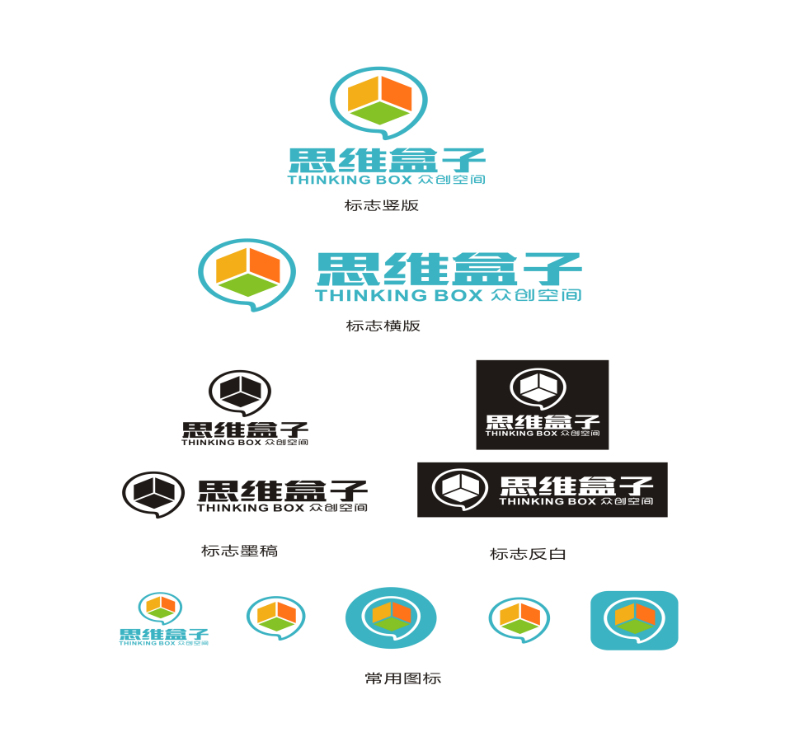
任务要求：
- 优化或重新定义LOGO【正确英文翻译：迭谷、以及英文简称】
- 优化则尽可能保留图标，将思维盒子部分内容改成“迭谷”，同时颜色进行更改，最多不超过2个色。颜色让人感觉：温暖的、有乐趣的。
- 重新定义则可展开想象。如采用颜色我们统一要求是：让人感觉：温暖的、有乐趣的。优先考虑字体无图标的LOGO【淘宝】，或以字体融合的LOGO【小米】。

二、确认LOGO后的任务附录
序列 | 任务 | 备注
1 | 标准色
2 | 设计吉祥物 | 已有此前设计的吉祥物，有制作实物人偶。现需按以下思路优化【可协商】。  吉祥物要求是整体感觉是与LOGO、VI一致的，风格、感官是一样的。  首选形象：小宝原型+蝴蝶造型【翅膀/触角】的鞋+机器人身躯【可爱的财神、如虎添翼、蝶的元素】  备选形象：魔方机器人形象+头部独角【独角兽+科技】  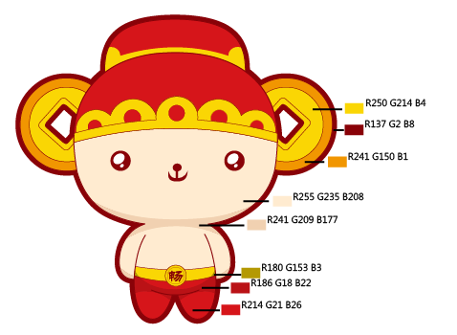
3 | 设计胸针/胸牌 | 企业胸针要有档次感；胸牌风格简约、有创意
4 | 设计名片 | 名片要求有空间感、简约、有创意。文字：  姓名、手机、邮箱、二维码。  “集齐3名迭谷不同人员的名片可在首次合作中享8.8折优惠”  有温度的空间
5 | 设计手提袋 | 一般用于装置宣传册、文件袋。
6 | 设计包装盒 | 一般用于装置礼品【水杯、衣服等】
7 | 设计信纸 | Word格式
8 | 设计会员卡 | 圆形、长方形
9 | 设计海报框架 | 上下、左右的固定展示格式【中间留白补充实际内容】
10 | 设计品牌T恤 | 短袖，有创意、时尚
11 | 设计品牌水杯 | 单耳水杯；非商务风；吉祥物壁画，或者标准色+logo、吉祥物。
12 | 设计品牌卫衣 | 长轴拉链运动卫衣，有创意、时尚
13 | 设计品牌鸭舌帽 | 有创意、时尚
14 | 设计品牌旗帜 | 双角吊旗【如下图案例】  